様式第１（第６条関係） 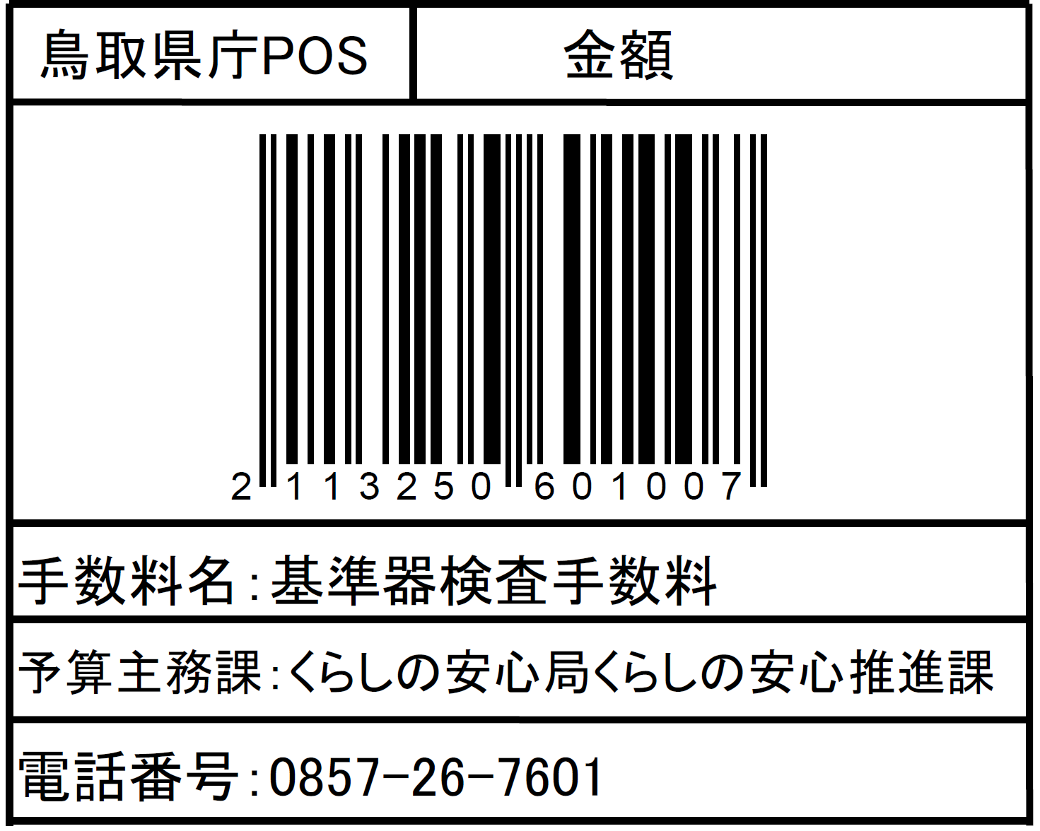
基準器検査申請書

鳥取県知事 様

年 月 日

下記の計量器につき、基準器検査を受けたいので、申請します。
１ 受けようとする基準器検査の種類及び基準器検査を受ける計量器の型式又は能力
２ 基準器検査を受ける計量器の数量
３ １個当たりの手数料及び手数料の合計
種 類 | 型式又は能力 | 器物番号 | 数 量 | １個当たり  の手数料 | 手数料合計額
合計
４ 基準器を用いる計量器の検査

５ 基準器検査を受けようとする場所

６ 基準器検査規則第２条第１項に定める申請者
住所（居所）
氏名（名称）

７ 代理人
住所（居所）
氏名（名称）

８ その他

備考
１ 用紙の大きさは、日本産業規格Ａ４とすること。
２ 基準器を用いる計量器の検査の項には、第２条第１項に定める計量器の検査を記載すること。
３ 代理人の項には、代理人により基準器検査を受けるときのみ記載すること。

